**Proyecto Ciclo III**

**Soluciones Web Ecomoda**

**Integrantes del equipo:**

**Vianei Rodríguez Delgadillo**

**José Ricardo Pineda Calderón**

**Yarly Madrid**

**Iván Leonardo Sierra Rodríguez**

**Alexander Hernández Herrera**

**MisionTic-2022**

**Universidad de Antioquia**

**Descripción del proceso del Sprint 1**

1. Se conformó el equipo de trabajo de 5 personas de acuerdo a los parámetros establecidos por la universidad y el grupo del ciclo III.
2. Se asignaron los roles correspondientes teniendo en cuenta la función de cada y la experiencia de cada uno de los integrantes del equipo.
3. Se crearon los usuarios en la plataforma de GitHub
4. Se creó el repositorio del proyecto en GitHub y el colaborativo de todos los miembros del equipo.
5. Se crearon los branch del repositorio en los cuales se dejó asignado el branch “Develop” y el branch Releases para ir desarrollando los cambios en estos branch.
   1. En el branch Develop se modificó creando dos líneas para afianzar los códigos de la herramienta Git.
   2. En Branch Release se creó un nuevo archivo.
6. Iniciamos la metodología Scrum a través de la aplicación Trello para registrar las tareas de cada uno de los integrantes con los roles ya definidos.
7. Iniciamos el registro de los Daylis desde el martes hasta el viernes para dar cumplimiento al Sprint 1.

**Evidencias:**

* **Repositorio**

https://github.com/Mision-tic-2021-Reto1-ciclo3/Ci/

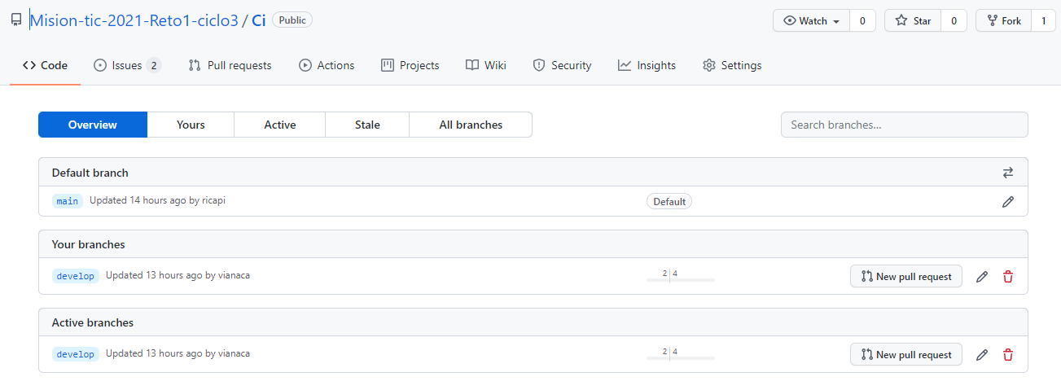

Branch

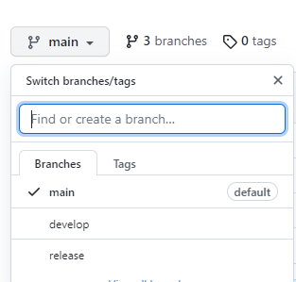

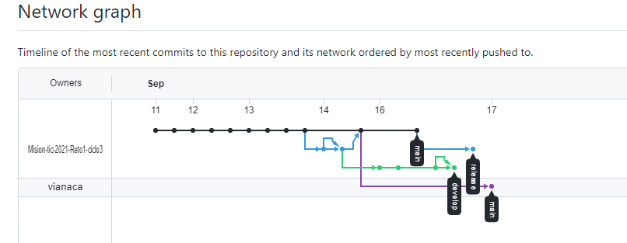

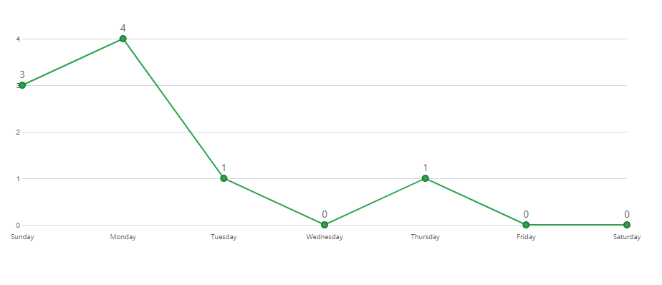

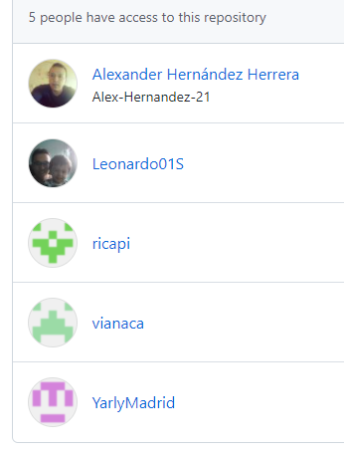

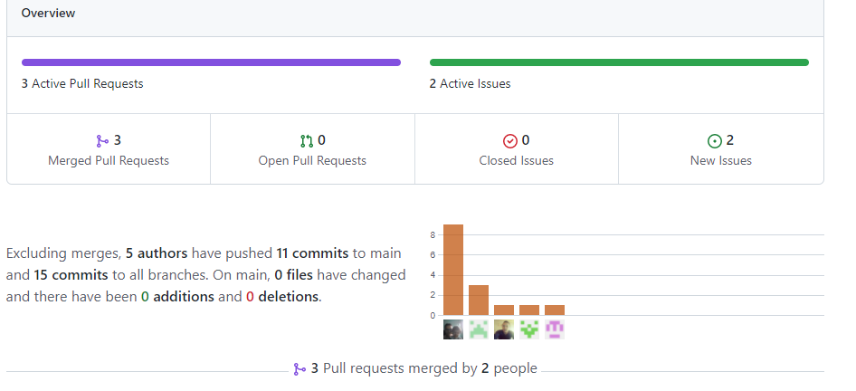

* **Trello**

https://trello.com/b/KcVaF436/desarrollo-web

